**2018年天津中考物理模拟试卷【精选word版 可下载】**



**由于格式问题，部分试题会存在乱码的现象，请考生点击全屏查看！**

第Ⅰ卷

注意事项

1.每题选出答案后,用2B铅笔把“答题卡”上对应题目的答案标号的信息点涂黑,如需改动,用橡皮擦干净后,再选涂其他答案标号的信息点。

2.本卷共两大题,共39分。

一、单项选择题(本大题共10小题,每小题3分,共30分,每小题给出的四个选项中,只有一项最符合题意)

1.能分辨出琴声和笛声的主要依据是

A.音色 B.响度 C.音调 D.频率

2.如图所示的四个光路图中,MM′为平面镜,PO为入射光线,ON为法线,入射角∠PON等于60°,其中符合光的反射定律的光路图是

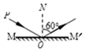 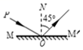 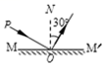 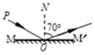

A B C D

3.如图所示,小强用大小相同的力往同一方向推开家里的门时,发现推A点比推C点

要容易,这说明力的作用效果跟下面哪个因素有关

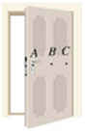

A.力的大小 B.力的方向 C.力的作用点 D.物体的运动状态

4.如图所示的实例中,目的是为了了减小摩擦的是

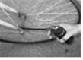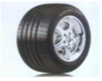 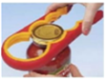 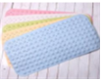

A.给自行车轴加润滑油B.轮胎上制有花纹C.用起瓶器夹紧瓶盖D.防滑垫表面做得凹凸不平

5.下列操作正确的是

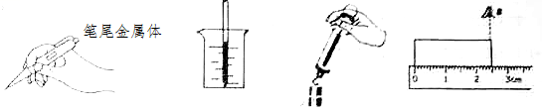

A B C D

6.关于导体的电阻,下列说法中正确的是

A.导体导电说明它对电流没有任何阻碍作用

B.导体的电阻越大,说明它对电流的阻碍作用越小

C.在其他条件相同的情况下,铜导线比铁导线的导电性能好,说明导体的电阻与材料有关

D.导体的电阻由它两端的电压和通过它的电流决定

7.以下生活中的现象中属于汽化的是

A.用电吹风吹于头发 B.舞台上用干冰制造白雾

C.冬天,冰冻的农服能晾干 D.夏天,打开冰箱门会看到冒“白气”

8.下列作图中,更确的是

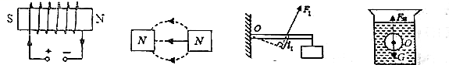

A.通电螺线管的极性 B.磁极间的磁感线 C.动力F1的力臂 D.上浮小球受到的力

9.下列四幅图中,动能和势能之间没有发生相互转化的是

2 3 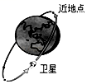

A.用弓将箭射出B.上升的滚摆C.在水平公路匀速行驶的汽车D.人造地球卫星绕地球运行

10.下列数据是小泽对教室中相关物理量的估测,其中最接近实际的是

A.正常室温约48℃ B.一张理化答题卡的质量约为500g

C.门的高度约为4m D.一盏日光灯的额定功率约为40W

二、多项选择题(本大题共3小题,每小题3分,共9分。每小题给出的四个选项中均有多个符合题意,全部选对的得3分,选对但不全的得1分,不选或选错的得0分)

11.在“探究凸透镜成像的规律”实验中,光具座上各元件位置如图所示,此时在光屏上恰好成一个清晰的像,则下列说法正确的是

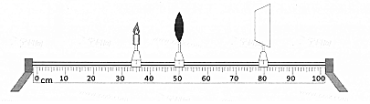

A.利用这一原理制成了投影仪

B.若将蜡烛远离凸透镜,则应将光屏靠近凸透镜才能得到清晰的像象,且像逐渐变小

C.若保持凸透镜位置不变,将蜡烛和光屏位置互换,会在光屏上成一个清晰倒立、缩小的实像

D.若保持凸透镜位置不变,将蜡烛放在刻度线45cm处,适当移动光屏也能得到一个清晰的像

12.如图所示的电路,用电器为一定值电阻,阻值为R,两个电源的电压分别为U1、U2,且U1＜U2,当开关S由触点1改接到触点2后,发现电流表的示数变化了△I,下列说法正确的是

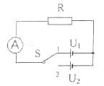

A.该定值电阻的电压变化△U=U2-U1

B.该定值电阻的阻值

C.该定值电阻的电功率变化

D.该定值电阻的电功率变化

13.如图所示,将底面半径为3R的圆柱形薄壁容器放在水平桌面上,把高为h,密度为ρ(),半径为R的实心圆柱体木块竖直放在容器中,然后向容器内注水,则

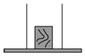

A.注水前,木块对容器底的压力

B.注水前,木块对容器底的压强为

C.若使木块竖直漂浮,向容器中注入水的质量至少为

D.若使木块竖直漂浮,向容器中注入水的质量至少为

第Ⅱ卷

注意事项：

1.用黑色墨水的钢笔或签字笔将答案写在“答题卡”上

2.本卷共两大题,共61分

三、填空题(本大题共6小题,每小题4分,共24分)

14.如图是一款能发电的魔方充电器,转动魔方时,它根据__________(选填“电流的磁效应”“电磁感应”或“通电导体在磁场中受力”)的原理发电。魔方还能通过USB端口给移动设备充电,给移动设备充电时,魔方相当于电路中的的_________(填“电源”或“用电器).

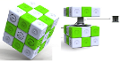

15.小萌用塑料梳子梳头时,发现头发会随梳子飘起来,头发与梳子相互吸引说明它们___(选填“同种”或“异种”)电荷。梳子是______(选填“导体”或“绝缘体”)

16.三峡船闸实现了上下游船只的通航,如图所示,船闸是根据______原理工作的。当船闸室内的水深为36m时,水对闸室底部产生的压强为______Pa。(g=10N/kg)

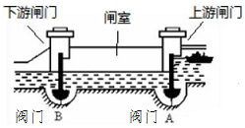

17.在对汽车的发动机做检修时需要将引擎盖抬起,抬起的过程应用了杠杆原理。如图所示为引擎盖的受力分析模型图:引擎盖可绕O点自由转动,A为引擎盖重心位置。由模型图可知,该杠杆属于_____杠杆,在抬起的过程中,重力G的力臂逐渐______(选填“变大”、“变小”或“不变”).

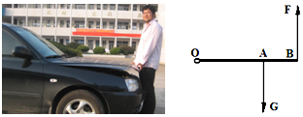

18.用如图所示的滑轮组匀速提升重为400N的物体,人对绳的拉力为250N,不计绳重及摩擦,滑轮组的机械效率为_______,如果人的体重为550N,竖直向下匀速拉动绳子过程中(绳始终未断裂),使用此滑轮组提升的最大重物为________N.

3cabc544

19.如图所示的电路中,电源电压恒为6V,R1=30Ω,只闭合开关S时,电流表示数为_____A；同时闭合开关S、S1,电流表的示数为0.5A,则通电1分钟电阻是产生的热量为______J.

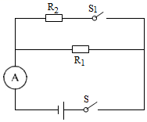

四、综合题(本大题共6小题,共37分,解题中要求有必要的分析和说明,计算要有公式及数据代入过程,结果要有数值和单位)

20,(7分)在寒冷的冬天,很多同学用如图甲所示的电热水袋取暖,图乙是它的结构示意图。其性能指标如下表所示：

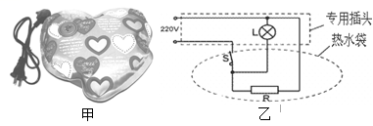

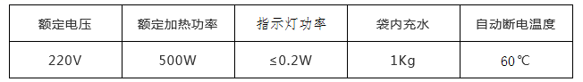

某次给电热水袋中装30℃的水1kg,在额定电压下通电10min电热水袋自动断电,求：

(1)这次电热水袋内的水吸收了多少J的热量?()

(2)电热水袋的热效率是多少?

21.(6分)图1是小丽探究动能大小与速度关系时的实验场景:斜面上有两平行轨道，将两小球①、②从轨道上由静止释放,与放置在水平木板上的两个相同木块①、②发生碰撞、两个木块初始位置到斜面的距离相等。

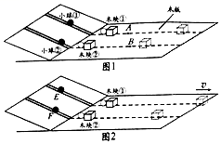

(1)为完成实验,应使两个质量_______的小球从轨道上______高度由静止释放。(均选填“相同”或“不同”)

(2)由图1场景可知,碰撞木块前瞬间,小球(选填“①”或“②”)的动能较大,两木块通过A、B两点处所受的滑动

摩擦力大小分别为,则,滑行中,木块的动能转化成_______能。

(3)图2是另一次实验的场景:将两小球从图中E、F处由静止释放,最终木块①从平木板的右端滑出,小丽用质量更大的木块③替换木块①后继续此次实验,将两小球从图中E、F处由静止释放、木块③未滑出木板,小丽的实验改进有一处遗漏,它是______________________.

22.(6分)如图所示的电路中,电源电压恒定,小灯泡L标有“12V 12W”字样，R1=12Ω,当开关S1、S2都闭合时,L恰好正常发光,电流表示数为1.2A,(不计温度对灯丝电阻的影响)

求:(1)电源电压；

(2)电阻R1的阻值；

(3)若将开关S1、S2都断开,此时灯L实际消耗的功率是多少?

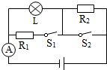

23.(6分)丹麦物理学家奥斯特1820年发现了电流的磁效应,在当时的科学界引起巨大的反响和重视,激励了科学家们的探索热情,他们让电流通过弯成各种形状的导线研究电流产生的磁场。

(1)同年10月,安培在法国科学院的例会上做了一个有趣的实验。如图甲所示,在做好的螺线管中央穿一细线,把它悬挂起来,从理论上分析,螺线管通电后产生磁场的N极会指向地理_______附近(选填“南极”或“北极”),进一步研究发现,通电螺线管外部的磁场与____(选填“条形”或“U形”)磁体的磁场相似。

(2)如图乙所示,在螺线管内插一个铁芯,当电流通过螺线管时,螺线管中的铁芯就被电流的磁场______，使它的磁性(选填“增强”、“不变”或“减弱”)。我们可以通过____来判断磁场的强弱,当电路断开时,它们的磁性__________.

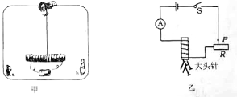

24.(6分)小泽想帮妈妈测量一枚金戒指(约10g左右)的密度,他找来以下器材:量程为50ml、分度值为2m1的量简一个,量程为5N、最小刻度值为0.2N的弹簧秤一个,最小砝码为1g、标尺的最小刻度为20mg的托盘天平一台(已调平衡),如图所示,还有小烧杯一个,足量的细和水,他要从这些器材中选用一部分进行测量,请你帮助小泽设计一个最佳的实验方案,使测量结果尽量精确。(金的密度约为19×10kg/m)

要求:(1)写出选用的器材；(2)写出主要的实验步骤；(3)推导出计算金戒指密度的公式。

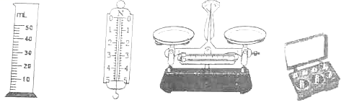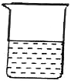

25.(6分)一个底面积为S的圆柱形容器盛有某种液体,初始时密度为ρ的实心金属球浸没在液体中且沉在容器底,此时容器内的液体深度为h,用一个细线将一物体A与金属球系在一起悬浮在此容器的液体中(金属球的密度是物体A密度的12倍),容器液体的深度与初始时相比变化了h,将细线剪断,物体A会漂浮在水面上,容器的液体深度与初始时变化了h。求:(1)液体密度?(2)实心金属球的体积?(3)实心金属球沉底时对容器底的压力?